2026年唐山市中等职业学校技能大赛
幼儿创客设计3D打印技能赛项报名通知

一、组织单位
主办单位：唐山市教育局
承办单位：唐山市丰南区职业技术教育中心
技术支持单位：河北平旦科技有限公司
遨为（上海）数字技术有限公司
二、比赛时间与地点
比赛时间：2026 年 6 月 29 日
比赛地点：唐山市丰南区职业技术教育中心
三、参赛对象
参赛对象中职组为我市独立设置的中等职业学校2026年全日制在籍（学籍系统）学生，五年一贯制学校的一至三年级（含三年级）学生；教师组为本校在职教师可报名参加比赛。
四、组队方式
学生组：比赛形式为团体赛，以学校为单位组队报名，不得跨校组队。每校限报2队，各参赛学校设领队1人和指导教师若干人，领队不得兼任指导教师，每队限报2名指导教师，每个指导教师指导学生参赛队不得超过1个。
教师组：比赛形式为个人赛，以学校为单位报名。教师组的队伍由一名在职教师组成，每校限报2队。教师组的选手不得担任学生组指导教师职务。
五、比赛形式及内容
学生组比赛形式为团体赛，教师组比赛形式为个人赛。
具体比赛内容见《2026年唐山市中等职业学校技能大赛幼儿创客设计3D打印大赛规程》。
六、奖项设置
学生赛设团体奖，教师赛设个人奖，获奖总名额不超过报名总量的50%。
1.学生团队或教师个人报名满10队（人）的，分设一、二、三等奖和优胜奖，各占5%、10%、15%、20%，小数点后四舍五入。
2.学生团队或教师个人报名不足10个队(人)的，设一二、三等奖各1个，50%限额内剩余名额可增设优胜奖。学生团队一、二等奖指导教师获优秀指导教师证书。
七、有关要求
1.参赛学校请于2026年6月19日前，将以“学校名+报名表”（附件1）和“学校名+选手电子照片表”（附件2）命名的电子文档和盖章件发送到邮箱：3099454160@qq.com。
2.参赛学校须认真核实好参赛选手和指导教师的姓名（必须与本人身份证一致）。此信息将作为赛场考务安排、成绩公布、证书发放的依据。信息一旦上报，不得更改。如因学校上报信息不准，学校自行承担其带来的一切后果。
3.材料不全或逾期报送将不予受理。报名后，原则上不得更换参赛选手或指导教师，如有特殊情况请按程序变更参赛选手或指导教师。若比赛现场发现参赛选手或指导教师与报名表不符，将取消参赛资格并上报组委会。
4.参赛选手参赛证、领队证、指导教师证、裁判员证由承办学校统一制作。

联系人：李老师：19930040892
孟老师：18132365507
胡老师：18633129716
王老师：13784090112

2026年幼儿创客设计3D打印赛项微信群二维码：
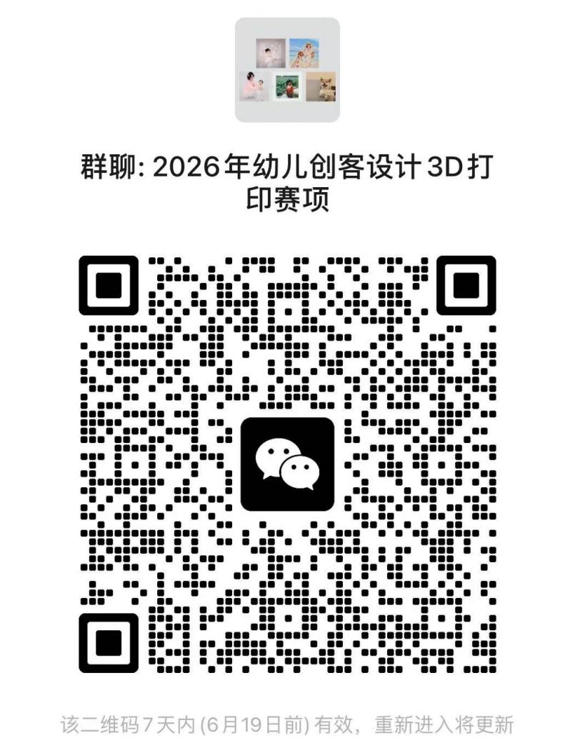
请各参赛学校领队和指导教师加入微信群。

附件：
1.报名表。（含学籍号）
2.参赛选手电子照片表。
3.《唐山市中等职业学校技能大赛幼儿创客设计3D打印技能赛项规程》

幼儿创客设计3D打印技能赛项执委会
2026年6月12日

附件1
2026年幼儿创客设计3D打印技能赛项报名表
学校（公章）：
代表队 | 学生姓名 | 性别 | 组别 | 身份证号 | 学籍号 | 指导教师姓名 | 手机号码 | 备注
1
2
3
4

领队： 手机号码：

附件2：
2026年幼儿创客设计3D打印技能赛项参赛选手
电子照片采集表
参赛院校：
参赛队1
姓名： | 姓名：
中职组：
参赛队2
姓名： | 姓名：

教师组
参赛队1 |  |  | 参赛队2
姓名： |  |  | 姓名：

